深度学习
学习来源
深度学习概念
流程概述
将
的数据与
数学⽅程式的系数 给到
数学⽅程式
得出⼀个
再去根据
与
得出
值 即学习结果如何
如不满意则调整
再来⼀遍 ⼀遍流程则为⼀次
当数据模型训练完后 则可以直接拿来使⽤ 如图
知识节点
深度学习
1
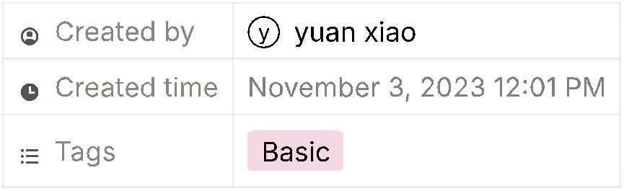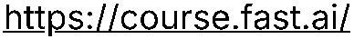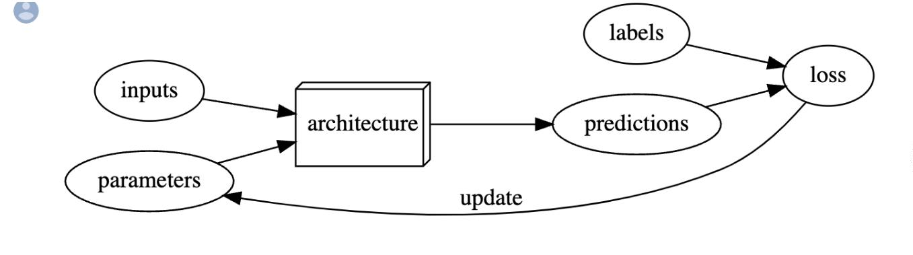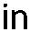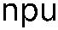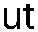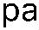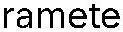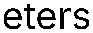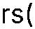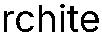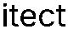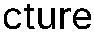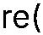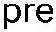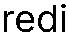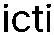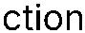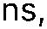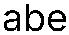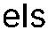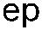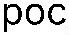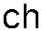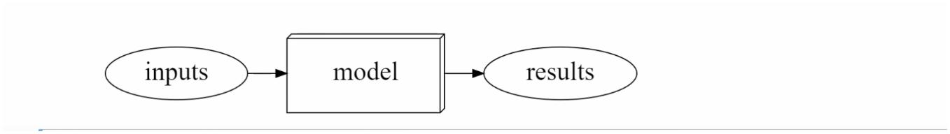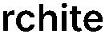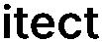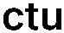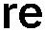

即是数学⽅程式 譬如多重
然后不断调整
函数 如上图 图中是⽐较简
来构建模型
单的样例
通过
即是
数学⽅程式 的系数
通过不断调整
解的系数与
的系数 使得得出最优解的结果与系数 ⽽最优
则成为最终的模型
如上图 是⼀个最简化版的⽅程式
调参⽰例
深度学习
2
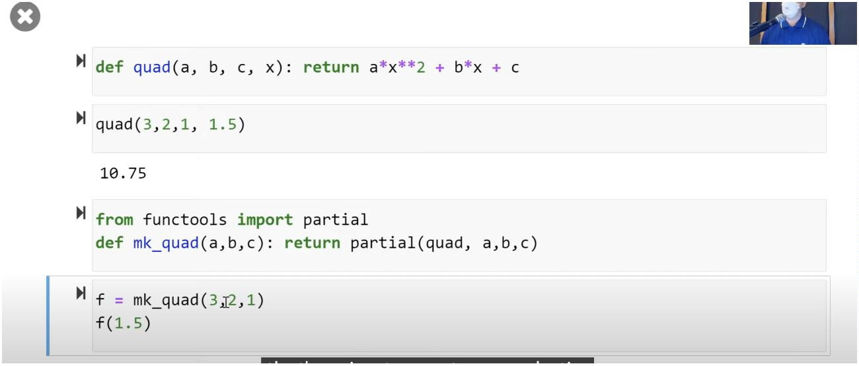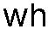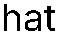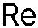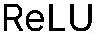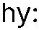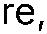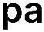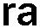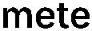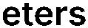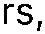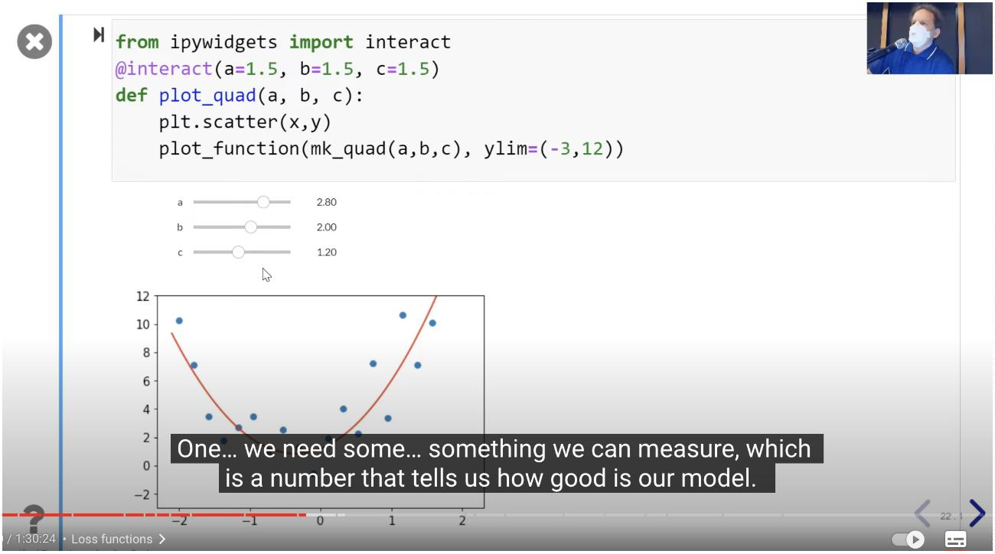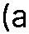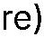

深度学习的过程 可理解为是⼀个不断调整
即是调整这个⽅程式
的过程 ⽽调整
的系数
还需要注意的是调整
顺序 按顺序调整完每个系数后 如图则是
即为⼀轮 再来⼀轮 调优效果会更好
⽤于评估
使⽤不同
计算出来结果的效果的指标
⽅法
有了
易于判断每次
则把每次调整
调整效果如何
后的效果给指标化了 通过
指标更
有很多种⽅案 如上图则是
计算出来的预测值 与实际值相减后的平均值 得出误差
则误差越⼩ 否则反之
⽅案 通过计算
与
值越⼩
深度学习
3
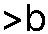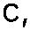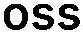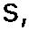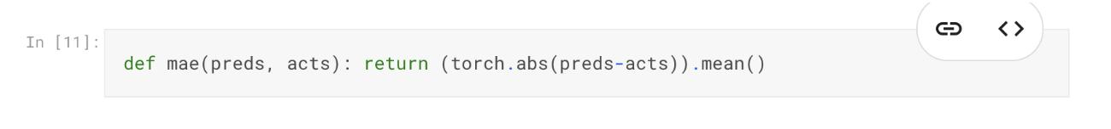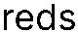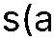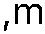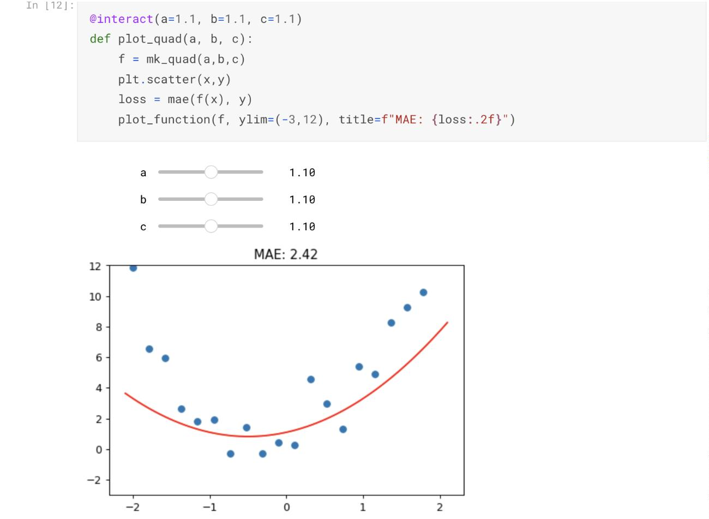

有了
后 只需要查看
值 即可知道每次调整
的⼀种⽅案
后的效果如何
梯度下降 ⽤于优化
⽤于优化
通过计算每个
在
函数中的梯度值 即可知道每个
系数 进⼀步调整后
的结果如何 例如 当
在
函数
中计算的梯度为负值 则表⽰进⼀步增加
则会使
值降低
如图
为三个
通过调⽤
⽅法获取该组
在
的
值
调⽤
根据梯度值来调整
要增加
注意这⾥图⽚实例中 因为
的
计算梯度值
值 来优化
值越低意味着误差越低 否则反之
梯度值是负数 所以 需要使⽤减号 减去梯度与
值 如果梯度为负数 则意味着需
相乘的值 来达到增加系数的效果 当梯度值为整数时 这⾥符号也不需要变
所以称为梯度下降
梯度计算注意 在使⽤
计算梯度时 当对
的⼀个张量对
象 使⽤
⽅法时 会标注为该
会被标记⽤于梯度计算 后续
每对该
进⾏计算操作时
都会建⽴新节点⽤于记录新旧值与⼀些
信息 当最后调⽤
的损失函数时 会将之前的这些计算操作的节点构建成
深度学习
4
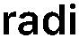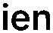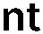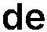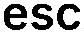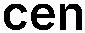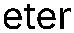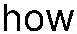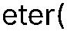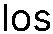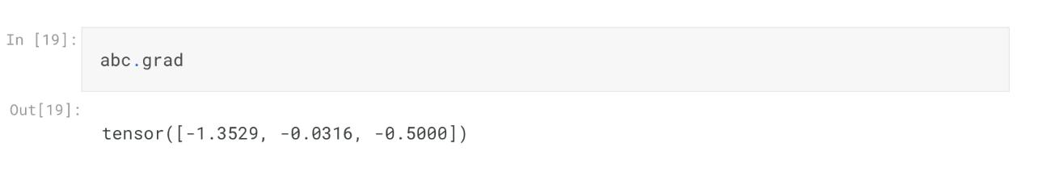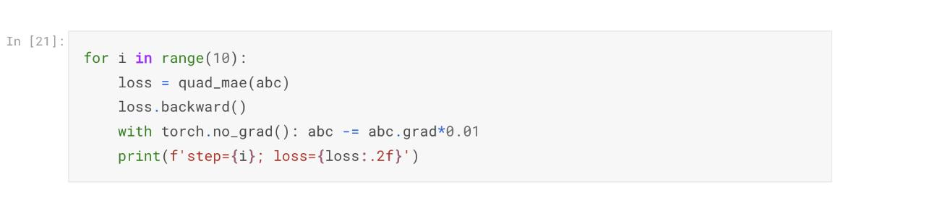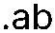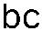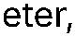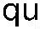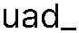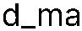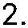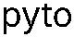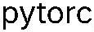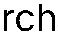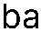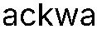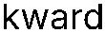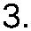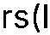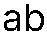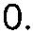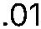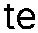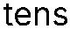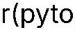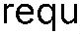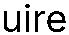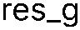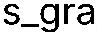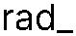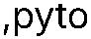

计算图 ⼀旦调⽤损失函数返回的
对象的
时 就会对该
对象
的
属性写⼊梯度计算值 通过之前该
构建好的计算图计算得来
线性整流函数
线性函数且固定 值最⼩值为 的函数 则是线
也可以理解为是
通过多重的
不断调整
函数的组合 可以组合出任意复杂的函数形式 然后通过
来构建出最合适的函数形式或称为模型
简单⽰例
深度学习
5
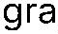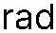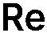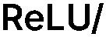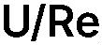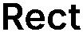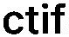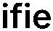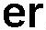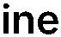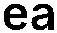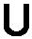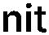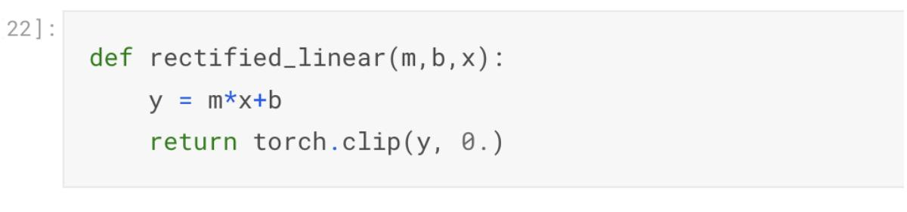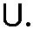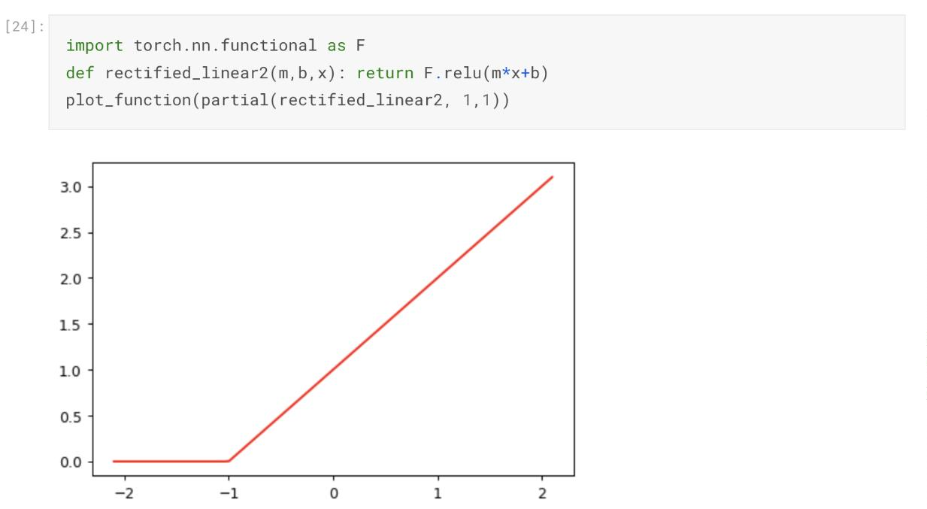

如上两图 通过不断叠加
函数以及调整
可以⽣成出不同的
函数图形或是函数式⼦ 这意味着该函数形式可以匹出任意情况的输⼊与输
出值
譬如 训练图⽚识别模型 可将要训练图⽚像素坐标值以及
代⼊ 函数 多个 变量意味着多个 函数 中 计算出该位置预测的
值 将该值与训练的图⽚对应像素坐标值的 值进⾏ 运算 根据
调整 即可不断优化这个模型 ⾃⼰的猜
值 作为 变量
值 再使⽤梯度下降进⾏
测与理解
关于模型如何识别图像每个像素连续性的问题 ⾃⼰的猜测与理解
训练与对⽐的是每个像素对应的
值 不会导致模型后续在识别时 当图
⽚中物体位置不同时⽽识别不出来吗
不会 在训练图⽚中的物体时 可以通过添加物体在不同位置的图⽚ 来增
强学习效果 这样在训练中 调整
时 由于两个图⽚中物体位置不
同 会计算出较⾼的
练的准确度
值 根据
值过⾼ 我们可以增加训练次数来达到训
使⽤矩阵计算
深度学习
6
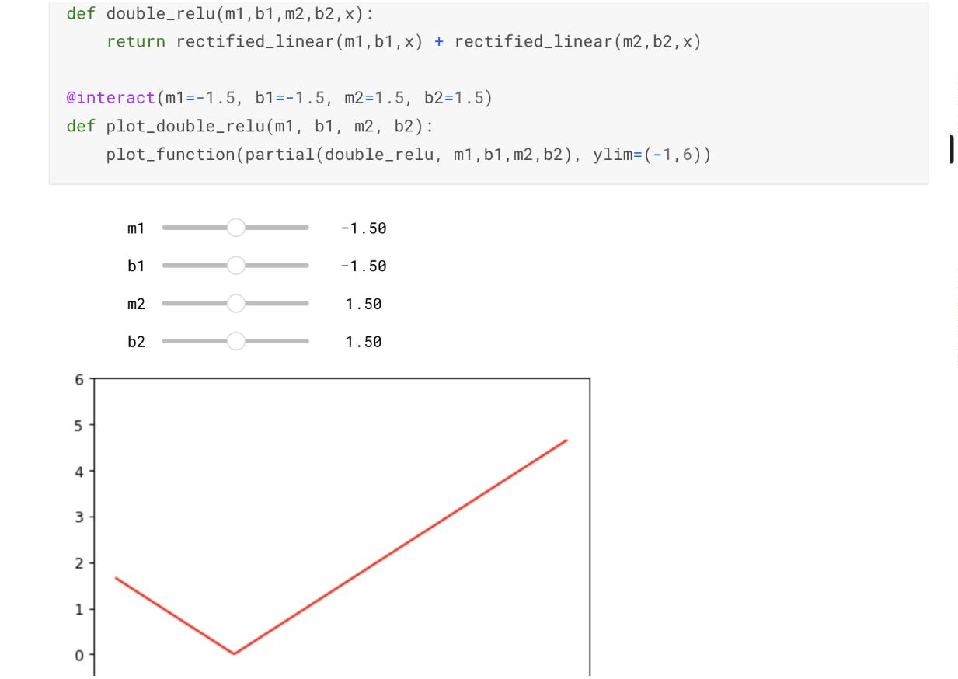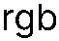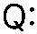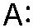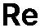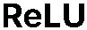

如图
多重
例⼦
侧的每⼀⾏为多重
函数的 变量值 对应例⼦中的
对应上⾯例⼦的
则对应例⼦中 的总和 算
等等
侧的每⼀⾏为系数值 也就是
最后⼀列的 最后⼀⾏的
与
是⼀种简化技巧
每⼀⾏⽤于执⾏⼀次多重
如此通过 的每⼀⾏乘以
时 每多⼀列
计算出的
组合函数 从⽽得出
值
的⼀列 便可使⽤矩阵乘法计算
即为多⼀层神经⽹络的
当有多层
层 将每⼀层
结果的和作为
度量模型好坏的指标 指标有多种 且每种指标的意义不同 譬如
指标是⽤于⽐较两个变量的关联程度 ⽐如⼈⺠收⼊与
房价中位数两个变量 越关联则值越⾼
⽤于测量模型好坏
补充
与
是有区别的
由于能取得较平滑的函数图像 因为
函数可
以使⽤平⽅ 便于梯度下降计算 ⽽
的每个不同指标体现在函数图像上
可能是⾮常曲折的 不利于梯度计算 譬如当使⽤
⽤于梯度计算时 每轮
训练的 值可能会上下波动 所以不利于梯度下降计算
深度学习
7
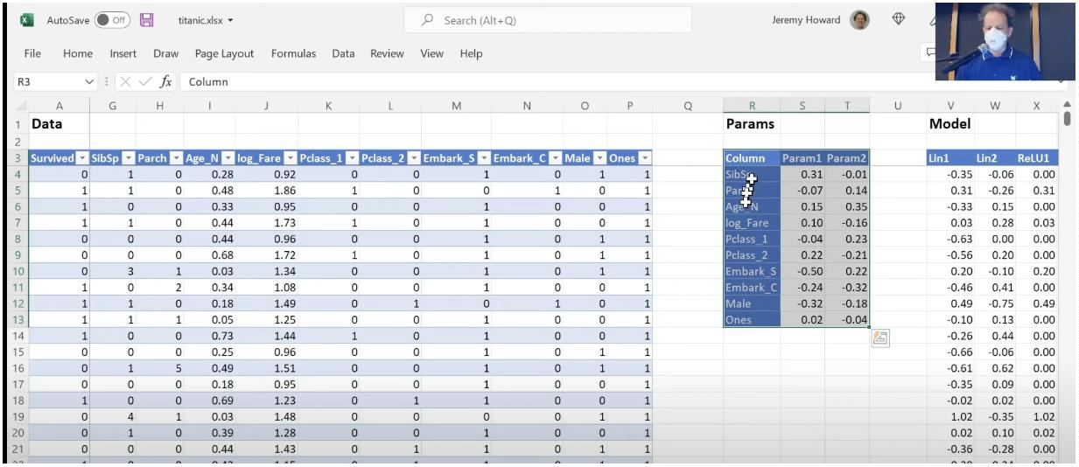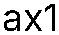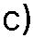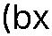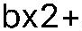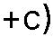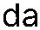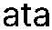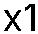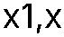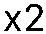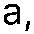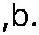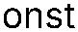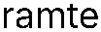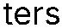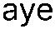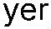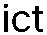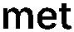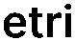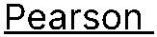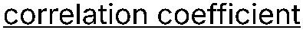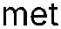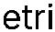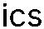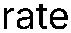

当某个指标不错时 并不意味着其他指标都会取得很好的效果 且当指标值不错
时 并不意味着该模型落地后⼀定不错
计算梯度下降时 每次与梯度相乘的⽐率 即上图中的
合理的
值最低
有助于加速模型训练 以及达到最佳效果 即当梯度为
时
名词解释
概览
过度拟合
模型在训练时记住了过多的特征值
记住过多训练数据中的特征值 会使得训练后的模型只针对于这部分训练数据
有效 不太具有展望性
深度学习
8
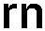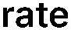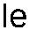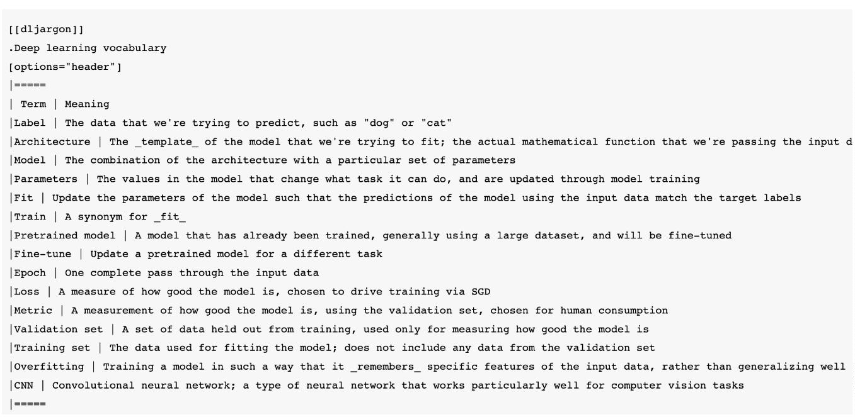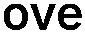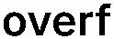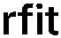

因为训练模型的最终⽬的是要作⽤在未来的图⽚ 即不在当前训练集的图⽚ 所以
当训练时间过久 会出现模型逐渐记住过多训练数据中的特征值 也就是过度拟合
使得训练后的模型只针对于这部分训练数据有效 不太具有展望性
补充
与
的数据 最好⽤训练时未使⽤过的数据 譬如
的数据 的数据要不同于
使⽤不同于
与
的数据 这样能尽可能使模型更具有展望性
数据增强
通过将⼀张图像拆分成 多张由改变原始图⽚的灯光亮度 旋转⽅向等反差⽅
式的图⽚来进⾏训练
解决 的图⽚需要处理成相同⼤⼩给
模型在学习的时候 ⼀次 是需要将多组图像给到
式 这就会带来 数据图像⼤⼩不同需要处理的问题
的问题 以及训练量的问题
且必须要是相同⼤⼩形
深度学习
9
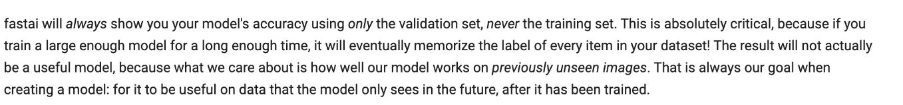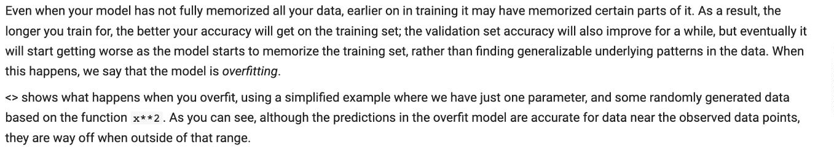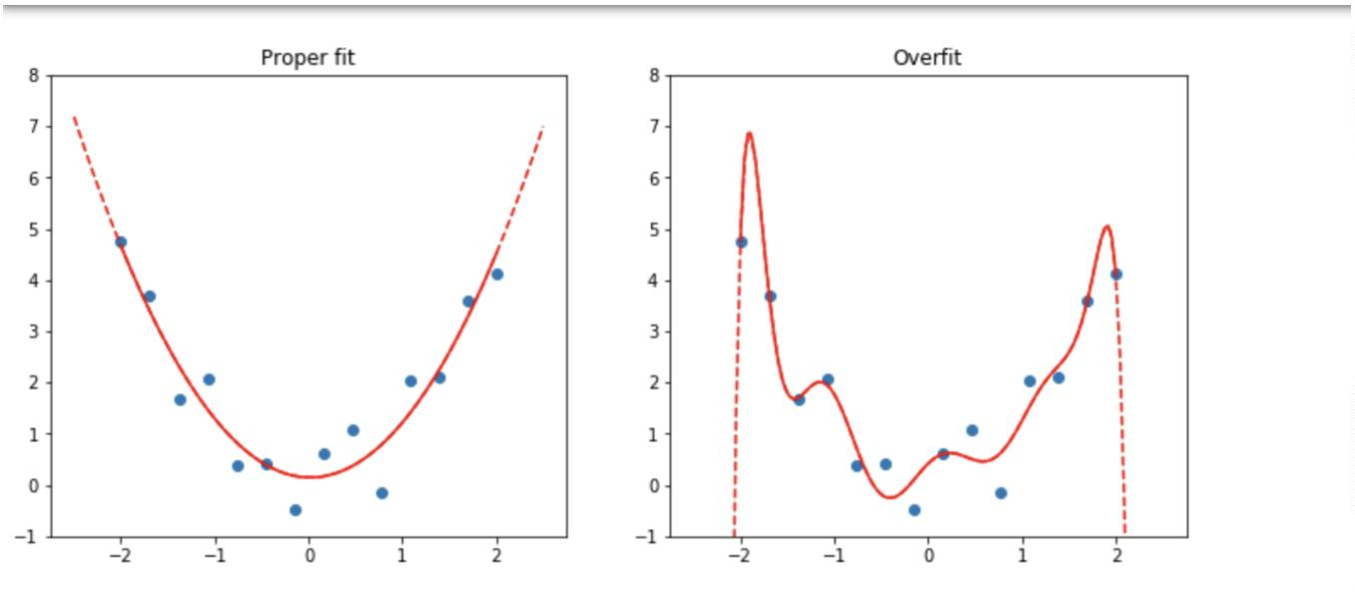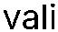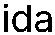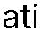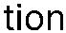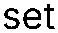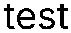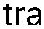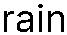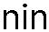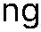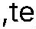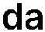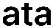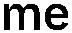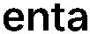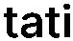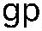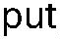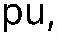

如果只是将图⽚进⾏裁剪或挤压 则会导致⼀些特征值学习不到或是不正确
如果只是将图⽚周边⽤⿊边填充来保证图像宽⾼⽐正常 则会浪费⼤多计算在⽆⽤
的⿊边上
因此引出了
由于未训练的
并不知道什么是图⽚
即便它旋转了或是裁剪等等 所以我们可以通过将⼀张图⽚中物体的不同位置 拆成
成多张图⽚来进⾏训练也是⼀样的效果
新旧术语
⼀些深度学习术语由旧往新的转换 如图 如
动词⾓度 可理解为映射的意思 名词⾓度可理解为映射后的向量
⽤于将单词或字符向量化，便于后期⽂本分析等。譬如将每个
向量空间中，距离相近的代表两个字符意思相近，否则反之。
映射到
注意事项
通常使⽤
是通过修改
来减少训练时间 我们只需喂⼀些我们的数据给它即可 它
最后⼀层 来适应我们想要的结果 这个过程
深度学习
10
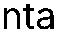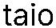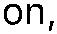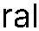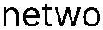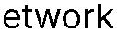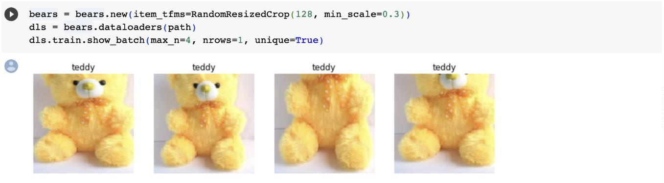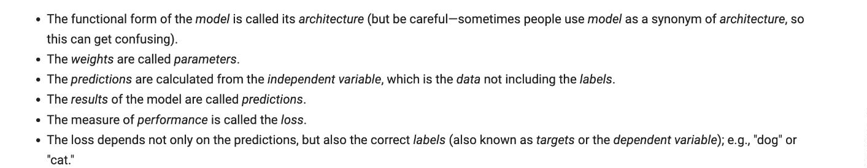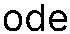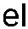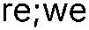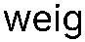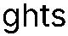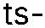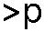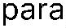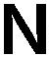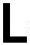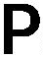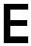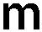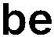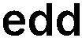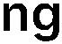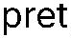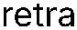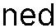

叫
微调
注意电脑内存的使⽤量 当内存使⽤过⾼时会进⾏内存交换 导致⼀部分程序数
据会存在硬盘中 是的
⽆法读取数据
与
将⽂本拆分成词和词组 再将词和词组数字化
因为深度学习的矩阵计算时 只能数字计算 所以需要将⽂本转化为数字
注意 在使⽤ 的预训练模型时 对应模型会有对应的词库 ⽤于针对该模型输⼊的
字符进⾏数字化
描述⼀个
经过
后
加上
等的数量 可以简单
理解
后
的数量
这个数值代表⼀个模型 能处理的最⼤
数量 超过将会被截断
补充
解释
是神经⽹络的⼀种结构或是架构 还有其他架构譬如
卷积神经⽹
络 等
架构⽬前⽤于 领域很厉害 但不意味着不能⽤于其他领域 计
算机视觉等
则是
提供了创建和使⽤共享模型的功能
的库 但只限于
架构的模型
快速部署
可使⽤
是⾃⼰搭建的
⼀个快速⽣成交互的
后台服务上
库 部署到
的
上或
是⼀个框架 基于特定的基础⽹络
如
⼀种神经⽹络架构或
模型的⼀部分 其预先基于⼤型图像分类数据集进⾏预训练 得到了获取图像特征能
⼒
提供能⼒ 能够加载预训练模型和新的数据集来进⾏训练和微调 ⽣成最终的
任务模型
深度学习
11
